REQUERIMENTO Nº 921/09
De Providências
“Quanto à possibilidade de iluminar os pontos de ônibus na Rodovia Margarida da Graça Martins, SP-135 nas proximidades dos Bairros Vale das Cigarras e Recreio Chácaras Paraíso”.

Considerando-se que, este vereador foi procurado por diversos moradores/usuários, solicitando providências quanto à possibilidade de iluminar os pontos de ônibus na Rodovia Margarida da Graça Martins, SP-135 nas proximidades dos Bairros Vale das Cigarras e Recreio Chácaras Paraíso, (fotos anexas)

Considerando-se que, os pontos de ônibus localizados em frente ao Portal de entrada no Bairro Vale das Cigarras, Igreja Congregação Cristã no Brasil, Igreja Católica e Empresa D&S Serviços e Limpezas em Geral, encontram-se com postes próximo aos mesmos, porem desprovidos de iluminação, e

Considerando-se que, sem iluminação os moradores/usuários ficam sujeitos a acidentes, roubos e outros.

REQUEIRO à Mesa, na forma regimental, depois de ouvido o Plenário, oficiar ao Senhor Prefeito Municipal, solicitando-lhe providências quanto à possibilidade de iluminar os pontos de ônibus na Rodovia Margarida da Graça Martins, SP-135 nas proximidades dos Bairros Vale das Cigarras e Recreio Chácaras Paraíso.

Plenário “Dr. Tancredo Neves”, em 14 de abril de 2009.

José Luis Fornasari
“Joi Fornasari”
-Vereador-

REQUERIMENTO Nº /09
De Providências

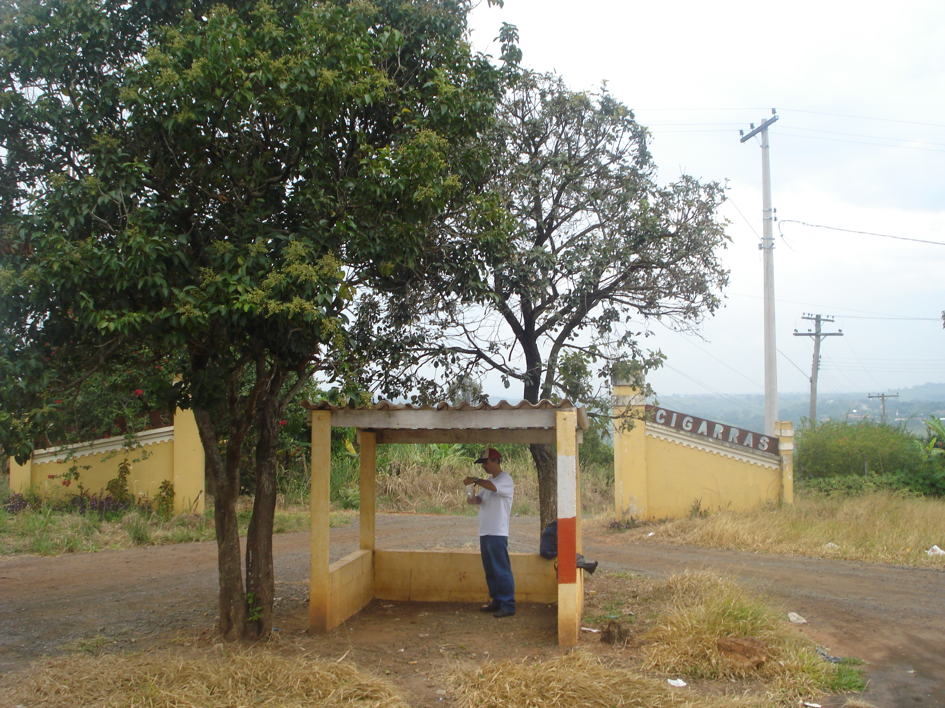 | 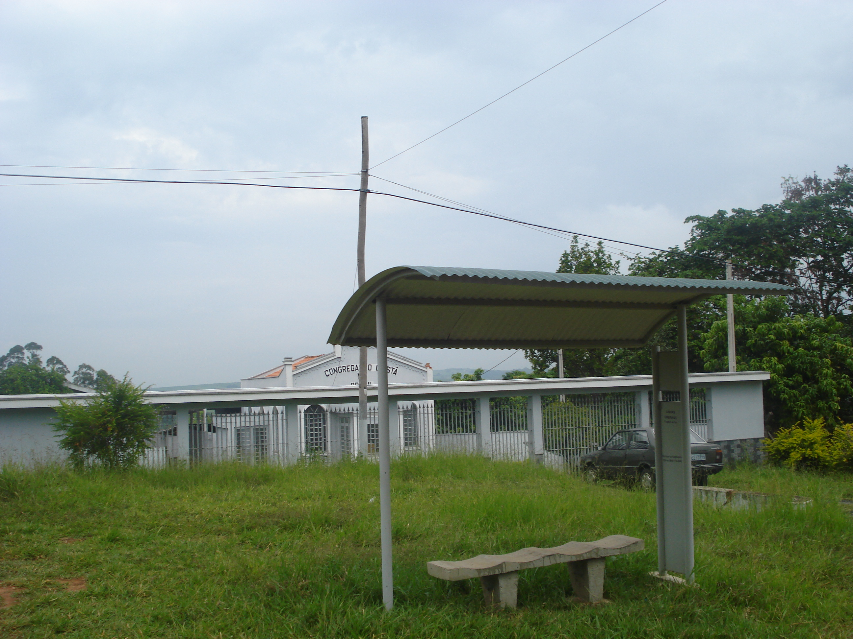
“Quanto à possibilidade de iluminar os pontos de ônibus na Rodovia Margarida da Graça Martins, SP-135 nas proximidades dos Bairros Vale das Cigarras e Recreio Chácaras Paraíso”.
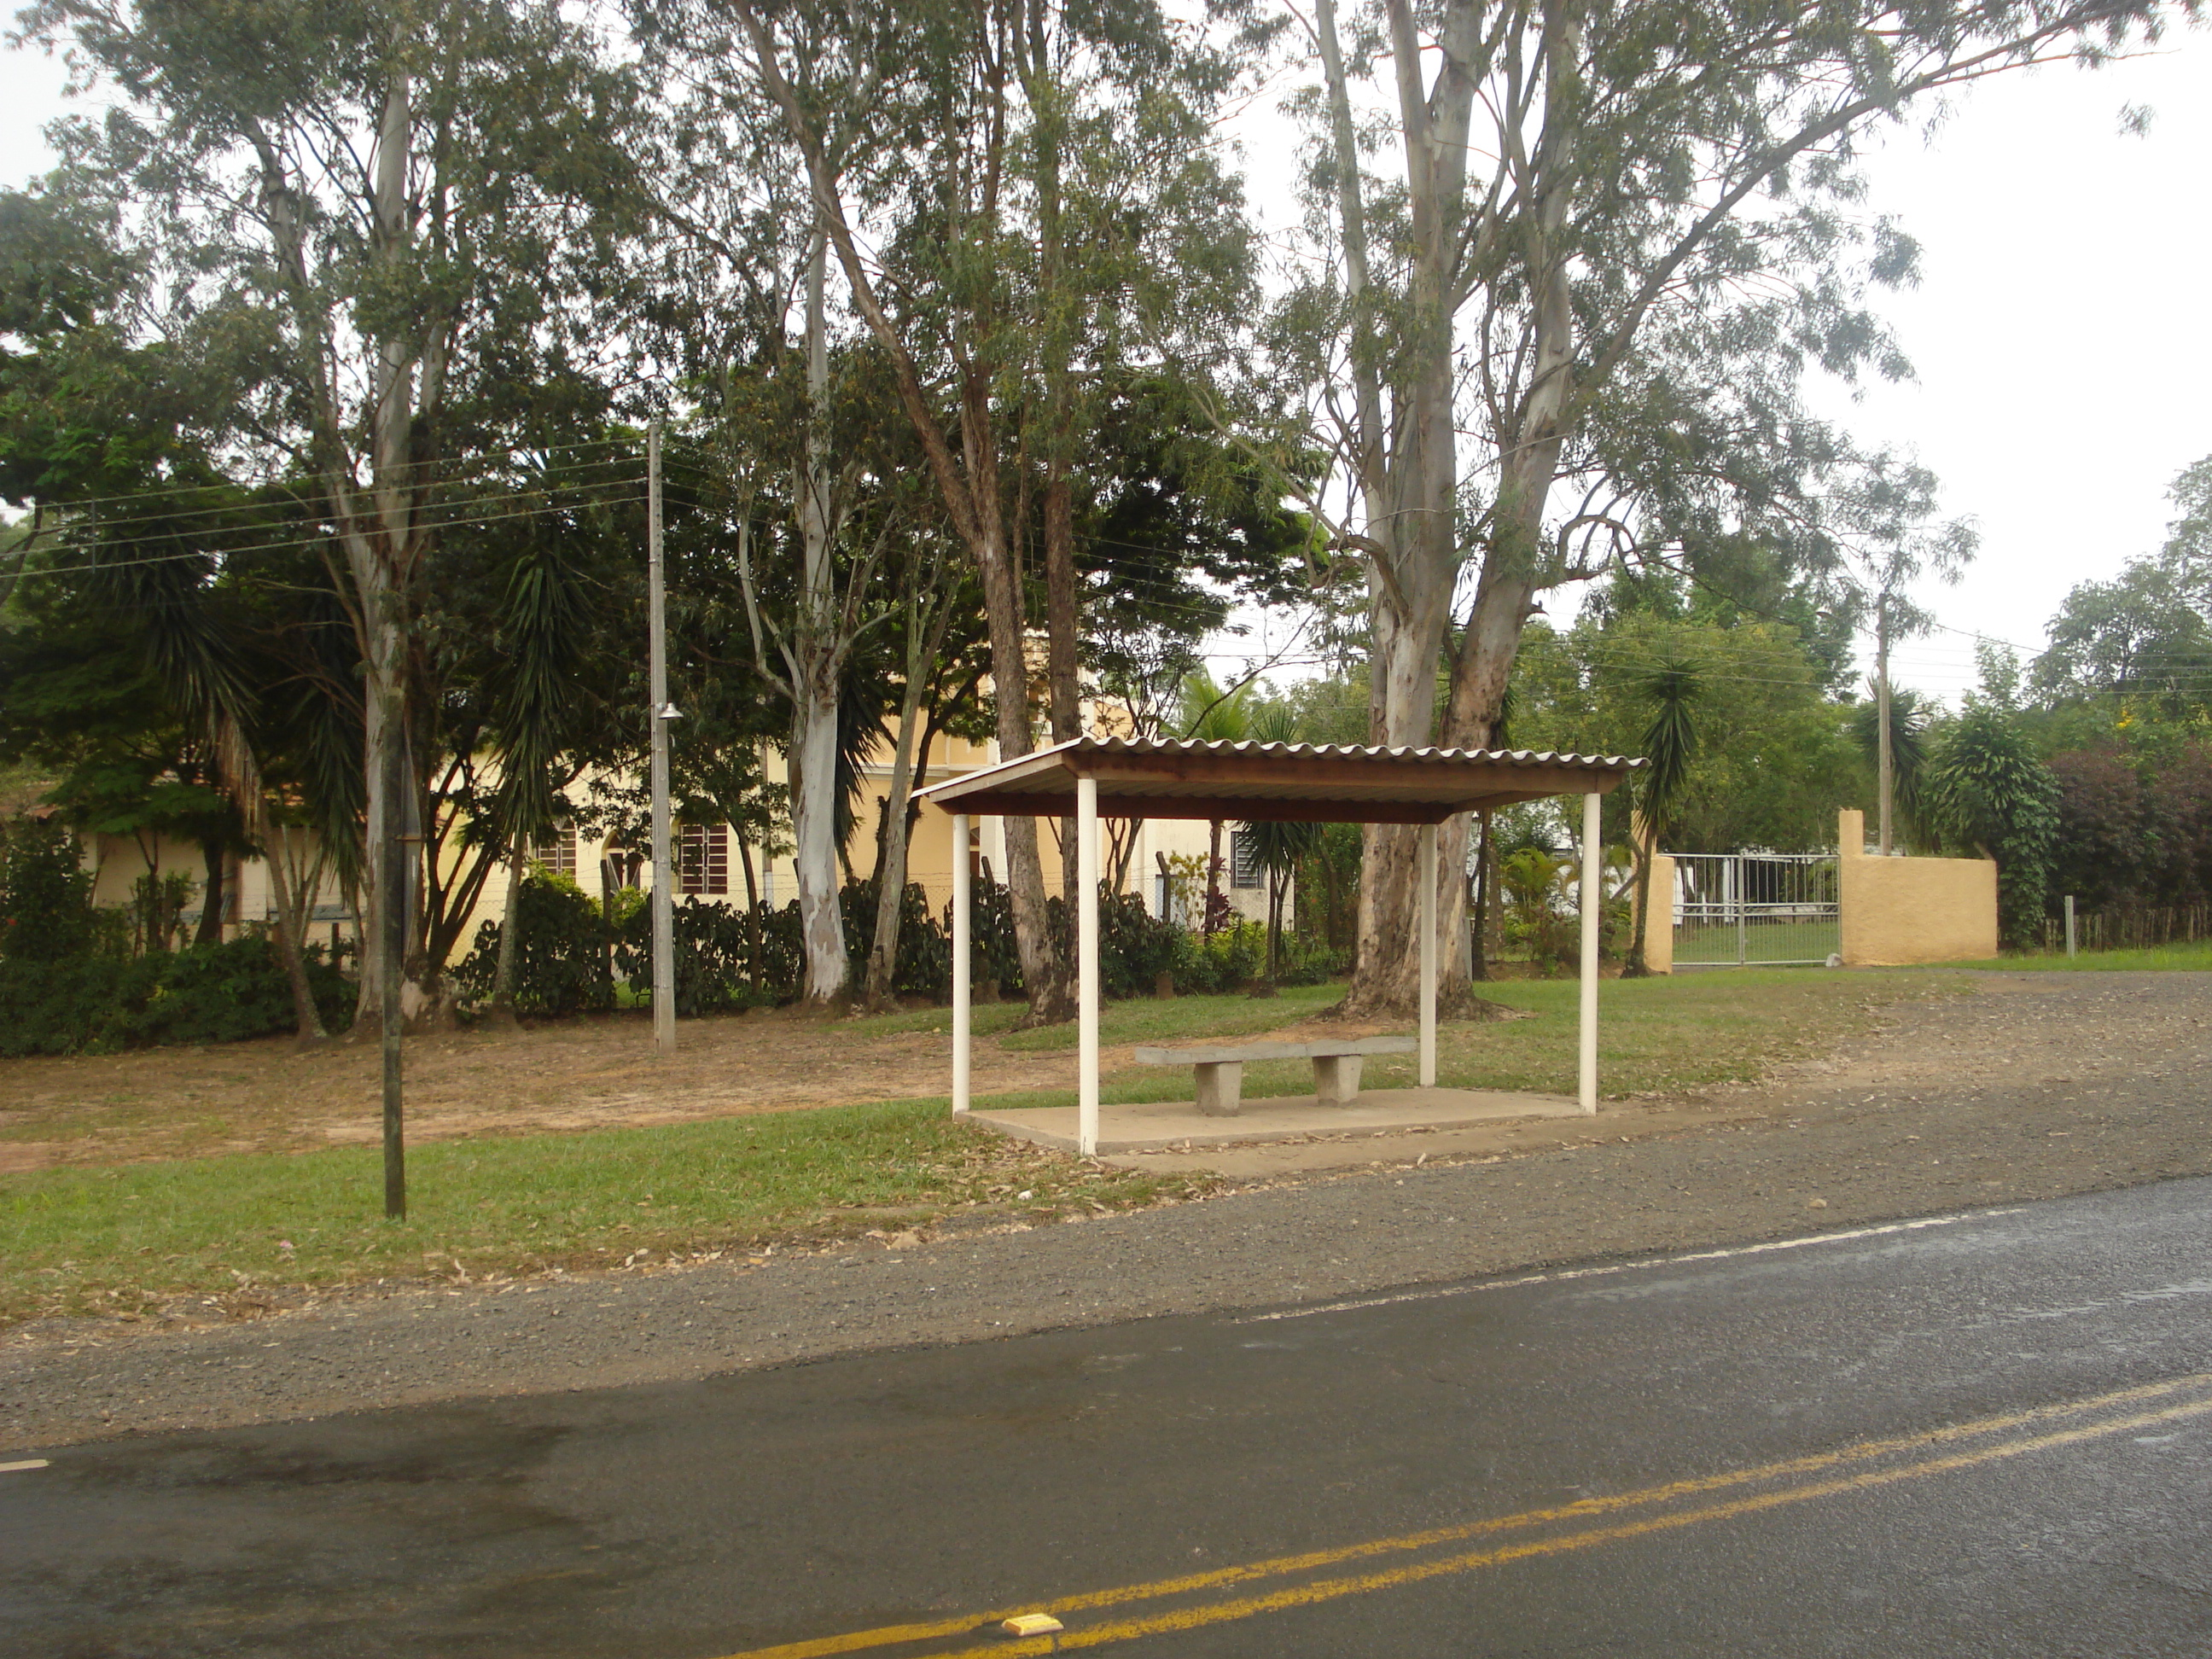 | 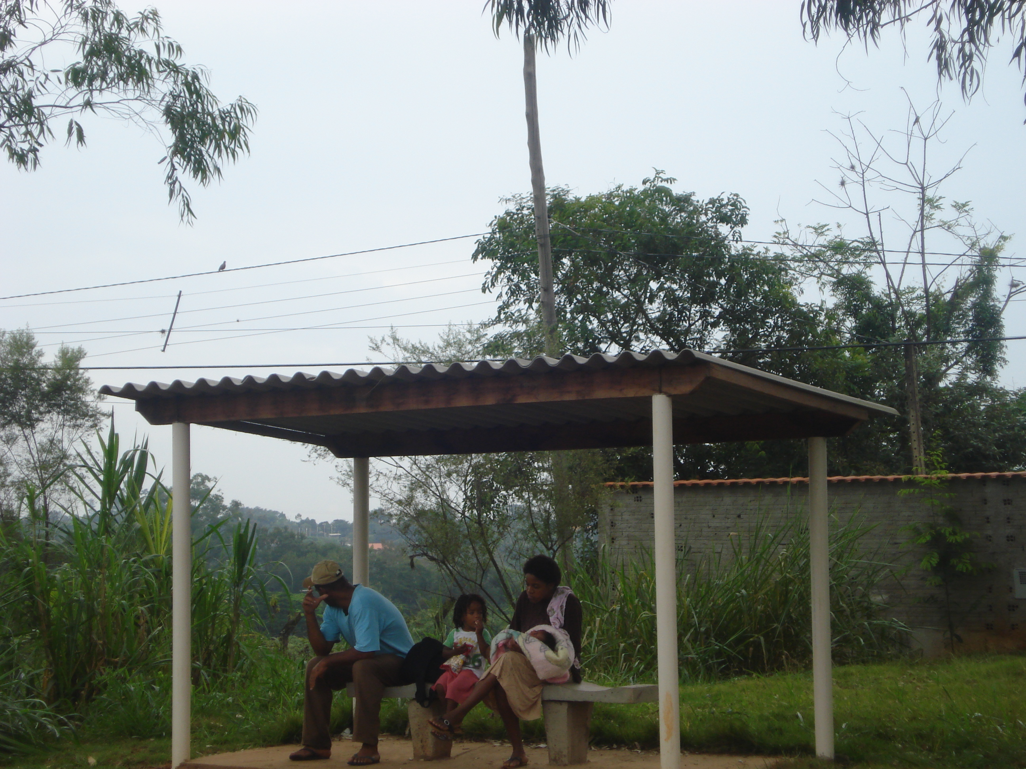

14/04/2009

